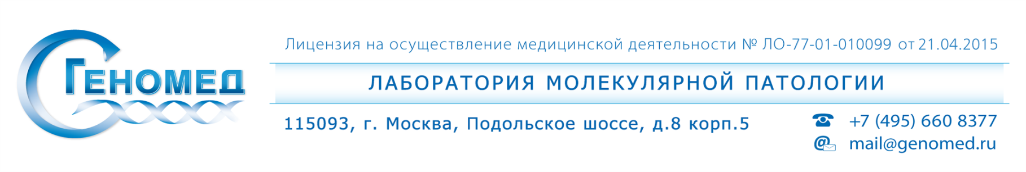
Результаты молекулярно-цитогенетического исследования методом сравнительной геномной гибридизации на микрочипах (молекулярное кариотипирование) с использованием SNP/олигонуклеотидной микроматрицы Affymetrix Cytoscan HD, содержащей 2 696 550 проб.

Ф.И.О. Место для ввода текста. Возраст: Место для ввода текста.

Заключение.
Запись результатов молекулярного кариотипа (согласно ISCN 2013):
arr Место для ввода текста.(Место для ввода текста.)×2~3,

Комментарии
Несбалансированные хромосомные и геномные перестройки (более 1 млн пн):
Дупликация Место для ввода текста. (геномная локализация: Место для ввода текста.; размер: Место для ввода текста. пн): дупликация, затронувшая Место для ввода текста., Место для ввода текста. из которых индексированы в OMIM: Место для ввода текста.
Вариации числа копий последовательностей ДНК (CNVs):
Дупликация Место для ввода текста. (геномная локализация: Место для ввода текста.; размер: Место для ввода текста. пн): дупликация, затронувшая гены: Место для ввода текста.; ген Место для ввода текста. вовлечен в Место для ввода текста.; данная трипликация ранее не индексировалась в базе данных непатогенных геномных вариаций..
Интрагенные вариации числа копий последовательностей ДНК:
Дупликация последовательности ДНК гена Место для ввода текста. (геномная локализация: Место для ввода текста.; Место для ввода текста. ; размер Место для ввода текста. пн): дупликация, затронувшая Место для ввода текста.; данный ген вовлечен в Место для ввода текста.; данная трипликация ранее не индексировалась в базе данных непатогенных геномных вариаций..

Сегментные потери гетерозиготности (унипарентальные дисомии):

Сегментная потеря гетерозиготности (унипарентальная дисомия) в участке Место для ввода текста. (геномная локализация: Место для ввода текста.; размер: Место для ввода текста. пн): сегментная унипарентальная дисомия в длинном плече хромосомы Место для ввода текста., затронувшая Место для ввода текста. генов, Место для ввода текста. из которых индексированы в OMIM; гены Место для ввода текста. являются импринтированными.

Цитогенетик-консультант: Юров И.Ю.

31 января 2017 г.
Примечание:
Данное исследование ограничено только несбалансированными геномными перестройками, выявляемыми с помощью технологии молекулярного кариотипирования с использованием SNP/олигонуклеотидной микроматрицы и не исключает другой генетической патологии. Результаты данного исследования могут быть правильно интерпретированы только врачом-генетиком.

ISCN (2013):An International System for Human Cytogenetic Nomenclature, L.G. Shaffer, J. McGowan-Jordan, M. Schmid (eds); S. Karger, Basel 2013.
KEGG — Kyoto Encyclopedia of Genes and Genomes (http://www.genome.jp/kegg/)
REACTOME - free, open-source, curated and peer reviewed pathway database (http://www.reactome.org/)
OMIM — online mendelian inheritance in man [OMIM:http://www.omim.org/]

